Załącznik do Uchwały Nr XXXI/166/08
Rady Miejskiej w Sycowie
z dnia 27 listopada 2008r.

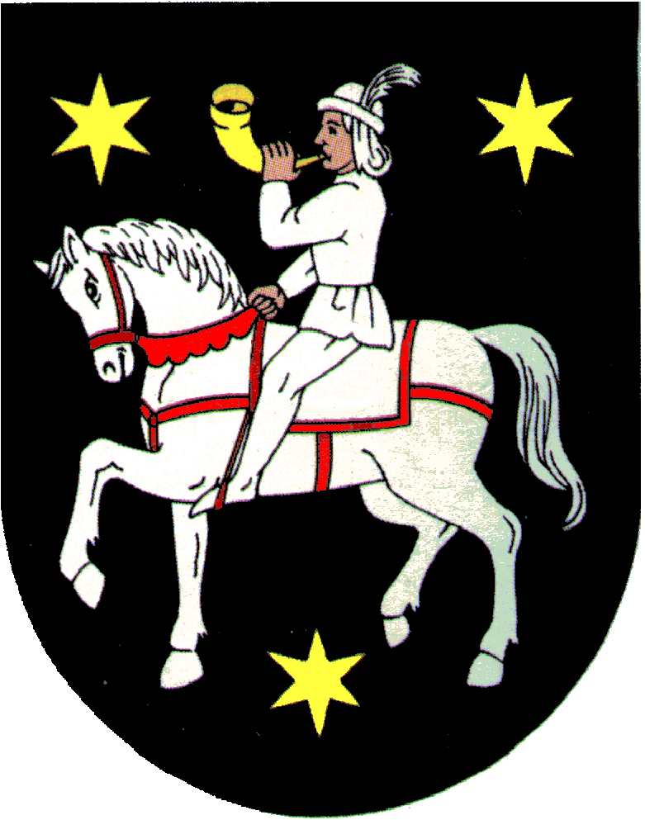

G M I N N Y P R O G R A M

PROFILAKTYKI I ROZWIĄZYWANIA

PROBLEMÓW ALKOHOLOWYCH I NARKOMANII

NA 2009 r.

SPIS TREŚCI

1. Wstęp

2. Diagnoza Problemów Alkoholowych na terenie Miasta

i Gminy Syców.

3. Zasoby ludzkie ,lokalowe i organizacyjne do działań

w zakresie przeciwdziałania alkoholizmowi i narkomanii.

4. Kierunki działań i zadania ich realizacji na 2009 r.

WSTĘP

Alkoholizm i Narkomania staje się coraz większym problemem
i to nie tylko wśród młodzieży dużych aglomeracji miejskich ale także małych miasteczek i gmin. Z przeprowadzonej ankiety wśród młodzieży ponadgimnazjalnej sycowskich szkół wynika, że tylko 5 % wśród ankietowanych nie piło alkoholu. Najczęściej spożywanym alkoholem przez młodzież jest piwo, co potwierdziło 67% ankietowanych, kolejno wódka 23% a wszystkie rodzaje alkoholi pije około 15% ankietowanych. Niepokojącym jest również fakt częstotliwości spożywania alkoholu. Aż 16% ankietowanych
spożywa alkohol przynajmniej raz w tygodniu a 13% dwa razy
i częściej.
Najczęściej alkohol spożywany jest na imprezach 71% , w domu 16% a nawet w szkole 5%. Wyniki ankiety wskazują ,że zjawisko picia alkoholu przez młodzież jest typowe i dotyczy większości nastolatków.
Istnienie wśród młodzieży szkolnej grupy pijącej alkohol regularnie na pewno nie napawa optymizmem ponieważ są to w przyszłości potencjalni alkoholicy.
Namiastką pocieszenia może być fakt ,że wśród pijącej alkohol młodzieży 96% zna skutki jego picia.

DIAGNOZA PROBLEMÓW ALKOHOLOWYCH
MIASTA I GMINY SYCÓW

Miasto i Gminę Syców zamieszkuje łącznie 16500 mieszkańców w tym :
miasto 10800 i gminę 5700 mieszkańców.
Na dzień 30 września 2008 roku na terenie miasta i gminy było 610 bezrobotnych w tym : 414 kobiet i 196 mężczyzn. Z ogólnej liczby 610 bezrobotnych 529 osób nie posiadało prawa do zasiłku.

Ogółem w mieście i gminie jest 71 punktów sprzedaży napojów alkoholowych w tym :
- 47 punktów detalicznych - 24 punktów gastronomicznych.
W stosunku do liczby mieszkańców 1 punkt sprzedaży napojów alkoholowych przypada na 232 mieszkańców.

ZASOBY LUDZKIE , LOKALOWE I ORGANIZACYJNE DO DZIAŁAN W ZAKRESIE PRZECIDZIAŁANIA ALKOHOLIZMOWI I NARKOMANII.

Na potrzeby mieszkańców miasta i gminy Syców w Klubie Abstynenta
w Sycowie przy ul. 1-Maja 3 Ośrodek Pomocy Psychologicznej i Terapii Uzależnień „REMEDIUM „ z Ostrzeszowa udziela porad psychologicznych,
prowadzi zajęcia dla grupy osób uzależnionych z programem terapeutycznym oraz zajęcia dla grupy osób współuzaleznionych również z programem terapeutycznym .Porady i zajęcia prowadzą : psycholog kliniczny ora dwóch specjalistów terapii uzależnień. Porady psychologa oraz zajęcia grup odbywają się raz w tygodniu . Ponadto specjaliści terapii uzależnień prowadzący zajęcia grupowe udzielają również porad indywidualnych. W Klubie Abstynenta maja również spotkania grupy samopomocowe AA i Alanon. W godzinach otwarcia klubu wszyscy mieszkańcy miasta i gminy mogą się zapoznać z problematyką dotyczącą problemów alkoholizmu , narkomanii oraz możliwościami leczenia osoby uzależnionej.

Od ponad 12 lat działa Stowarzyszenie Integracji Społecznej „Celina”, której podstawowym statutowym zadaniem jest propagowanie idei trzeźwościowej i pomoc osobom dotkniętym problemem alkoholowym i narkomanii .
Zgodnie z ustawą działa 5-io osobowa Miejsko – Gminna Komisja Rozwiązywania Problemów Alkoholowych. Członkowie komisji posiadają ustawowe przeszkolenie w zakresie przeciwdziałania alkoholizmowi oraz procedurami postępowania z osobami uzależnionymi.
W szkołach na terenie miasta i gminy zatrudniani psycholodzy i pedagodzy szkolni przygotowują programy, których zadaniem jest między innymi przeciwdziałanie alkoholizmowi i narkomanii wśród dzieci i młodzieży szkolnej.

KIERUNKI DZIAŁANIA I ZADANIA ICH REALIZACJI.

I . Działania profilaktyczne i edukacyjne dla dzieci i młodzieży.

- Szkolenia edukacyjno-profilaktyczne.

a/ szkolenia dla dzieci szkół podstawowych:
programy profilaktyczne „Nie irytuj się” i „Ja i Ty” dla klas I - III szkół podstawowych
program profilaktyczny „Potrafię powiedzieć nie” dla klas IV szkół podstawowych
program profilaktyczny „Moje decyzje” dla klas V – VI szkół podstawowych

b/ szkolenia dla młodzieży gimnazjum
program profilaktyczny „Przemocy nie” dla klas I gimnazjum
program profilaktyczny „Moje życie” dla klas II – III gimnazjum

2. Obozy profilaktyczno-wypoczynkowe.

a/ obóz profilaktyczno - wypoczynkowy w okresie wakacji letnich dla dzieci
i młodzieży i z rodzin z problemem alkoholowym , z rodzin ubogich , w których występuje zagrożenie uzależnieniami.

3.Organizacja i prowadzenie świetlic środowiskowych dla dzieci z rodzin
z problemem alkoholowym i zagrożonych uzależnieniami

a/ prowadzenie świetlicy środowiskowej dla dzieci do 12 lat.
b/ prowadzenie świetlicy środowiskowej dla dzieci od 12-14 lat.

4. Organizacja alternatywnych form spędzania czasu wolnego.

a/ dla dzieci szkół podstawowych:
- pozalekcyjne zajęcia sportowe

- nauka pływania dla 9 i 10 latków

b/ dla młodzieży gimnazjalnej:
pozalekcyjne zajęcia sportowe

c/ dla młodzieży szkół ponadgimnazjanych
pozalekcyjne zajęcia sportowe

II. Wsparcie finansowe organizacji, instytucji i stowarzyszeń realizujących programy i kampanie z zakresu przeciwdziałania alkoholizmowi i narkomanii
raz organizacji alternatywnych form spędzania czasu wolnego

1.Programy turnieje i konkursy organizowane przez szkoły i MOSiR
-program „ EX AEQUO” realizowany w Szkole Podstawowej w Drołtowicach
-program zajęć alternatywnych realizowany w Szkole Podstawowej w Działoszy
-program zajęć alternatywnych realizowanych w Szkole Podstawowej w Stradomi
Wierzchniej
-program „Otwarta szkoła” realizowany w Szkole Podstawowej w Szczodrowie
-program przeciwdziałaniu uzależnieniom realizowany w Liceum Ogólnokształcącym w Sycowie
-program „Młodzi trzeźwi” realizowany w Zespole Szkół Ponadgimnazjalnych
w Sycowie
-turnieje i konkursy w ramach alternatywnych zajęć dla dzieci i młodzieży realizowane przez MOSiR w Sycowie
-program dla dzieci przedszkolnych realizowany w Państwowej Szkole Muzycznej
w Sycowie
-program zajęć alternatywnych organizowanych przez Komendę Hufca ZHP Syców
- zajęcia i turnieje rekreacyjno sportowe organizowane w mieście i gminie.
2. Porady psychologiczne oraz programy terapeutyczne dla osób uzależnionych i współuzależnionych organizowane przez profesjonalne centra profilaktyki i terapii uzależnień

3.GminneTurneje,konkursy i programy współorganizowane przez Komisariat Policji i Szkoły dla dzieci i młodzieży .
4. Organizacja Dnia Dziecka i Mikołaja dla dzieci z rodzin z problemem alkoholowym i ubogich zagrożonych uzależnieniem od alkoholu.

III. Szkolenia.
1. 2- dniowe warsztaty terapeutyczne dla osób uzależnionych.
2. 2 – dniowe warsztaty dla osób współuzależnionych
3. Program profilaktyczny dla rodziców „ Jak rozpoznać dziecko, które bierze narkotyki”
4. Szkolenie dla pracowników socjalnych , funkcjonariuszy policji, pedagogów szkolnych

IV. Ustawowa działalność Miejsko-Gminnej Komisji Rozwiązywania Problemów Alkoholowych.
1. posiedzenia komisji
a/ przeprowadzanie rozmów z osobami uzależnionymi.
b/ kierowanie do Sądu
c/ kontrola placówek handlowych

2. przeprowadzanie wywiadów środowiskowych przez pracowników
MGOPS
3. opinie biegłych sądowych odnośnie uzależnienia od alkoholu

IV¹.Zasady wynagradzania członków Miejsko-Gminnej Komisji Rozwiązywania Problemów Alkoholowych.
a/ członkowie Komisji otrzymują wynagrodzenie za:
- posiedzenia Komisji
- posiedzenia w zespołach roboczych
- rozmowy z osobami uzależnionymi.
b/ łączna kwota miesięczna wynagrodzenia członka Komisji płatna za prace wymienione w pkt. „a” nie może przekraczać wysokości 10% minimalnego wynagrodzenia pracowników / zaokrąglona do 1 zł/ ustalonego przez Ministra Pracy i Polityki Socjalnej.

V. Koszty administracyjno - gospodarcze.
- zakup materiałów propagandowych i edukacyjnych dot. profilaktyki przeciwdziałania alkoholizmowi
- Zakup materiałów propagandowo-edukacyjnych dot. przeciwdziałania narkomanii.
- Wynagrodzenie i pochodne dla Gospodarza Klubu Abstynenta.
- Koszty podróży służbowych.
- Pokrycie kosztów utrzymania Klubu Abstynenta
- czynsz za wynajem lokalu
- energia elektryczna
- środki czystości
- Zakup sprzętu i wyposażenia do Klubu Abstynenta

Wyk. WK. tel. 62 785 5140

